IC 開 卡 作 業
目地： | 商家與顧客建立第一次信任的橋樑，當每一次發行新的IC卡給顧客時必做的工作，因為新的IC卡內，資料都是空的，所以要先為卡片建立卡號。  日後當顧客使用此卡時，卡片中會記錄著顧客的消費記錄，同時也可與客戶會員系統搭配使用，為商家贏得更多行銷上的商機。
操作： | 請先選類別中的非折扣類，按下方品項中的IC開卡，此時會跳出IC卡開卡的畫面。
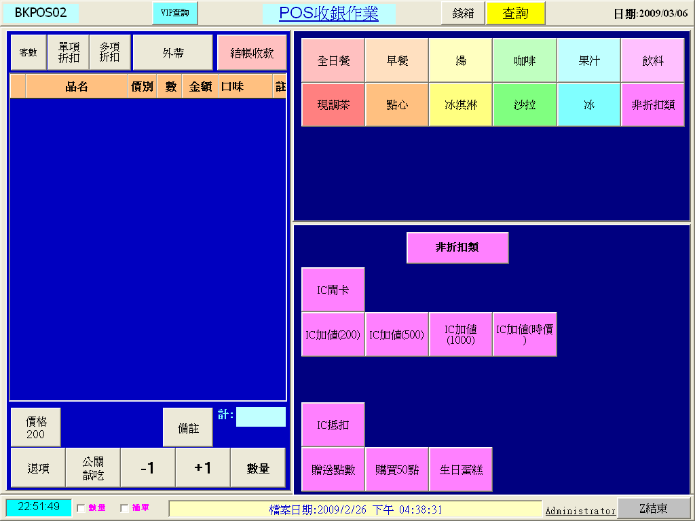

操作： | 請在IC卡開卡的畫面，按卡號的按鈕，此時會跳出數字視窗，請輸入新卡的卡號及姓名後，按開卡。
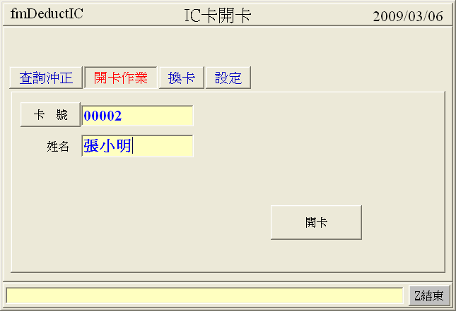

操作： | 當按下開卡後，請注意此時畫面中會請你插入空白的卡片，在插入IC卡片後請注意讀卡機的燈號，平常都是亮綠燈，但當卡片插入時會閃紅燈3~５下，最後亮紅燈停住不動，請按下確定,畫面會跳出你開卡成功的訊息。
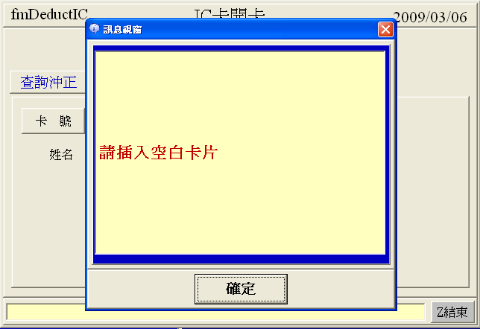

操作： | 最後IC開卡的畫面下方會秀出開卡作業成功請拿出IC片，此時請在查看一下讀卡機的燈號又會亮成綠燈。
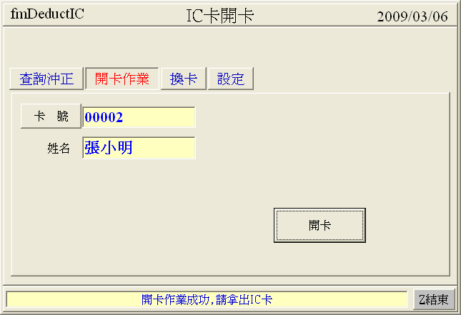

IC 卡 加 值 作 業
目地： | 為了方便顧客在商家購買商品時，無需使用現錢,，只需使用IC卡內的儲值金來扣抵，所以在(第一次開卡)或(餘額不足)時，就必須讓顧客預先進行儲值的動作，也就是IC卡加值作業。  商家通常為了能夠刺激消費者買氣，會提供顧客預放現金，加成消費的方法，為商家帶來的好處是能夠提高便變現率。
操作： | 請先選類別中的非折扣類，按下方品項中的IC加值，此時會跳出IC卡加值的畫面，請按下開始加值。請注意此時畫面中會請你插入IC卡，在插入IC卡片後，請注意讀卡機的燈號，平常都是亮綠燈，但當卡片插入時會閃紅燈3~５下，最後亮紅燈停住不動，請按下確定
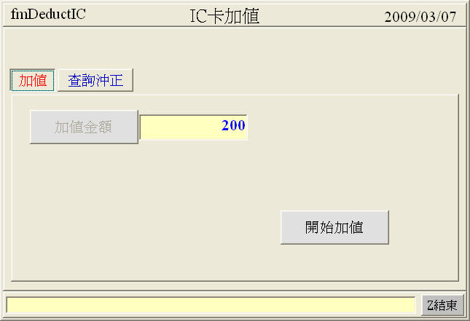
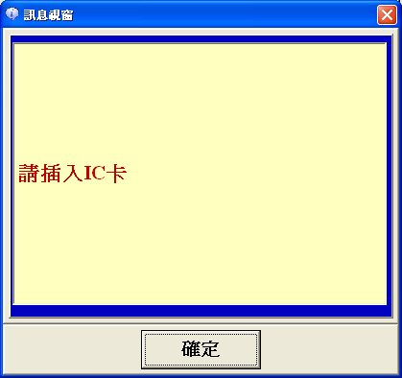

操作： | 最後當加值成功時會跳加值金額、加值前餘額、目前餘額的畫面。
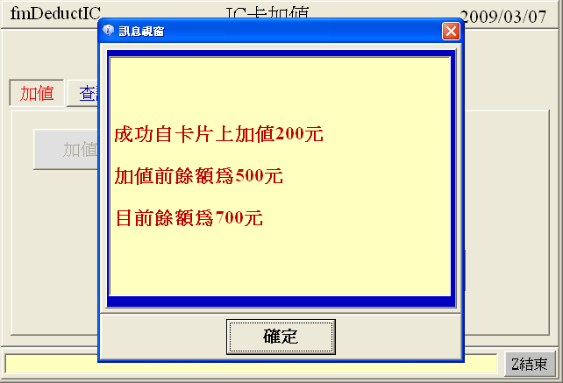

IC 卡 金 抵 扣
目地： | 當顧客IC卡內有足夠的餘額時，就可以在每次消費時進行餘額扣抵的動作，除可方便顧客不用攜帶現金消費外，最主要的功用是可以幫助商家進行顧客消費資料的累計，進而急早了解外在消費環境的改變。
操作： | 請先選類別中的非折扣類，按下方品項中的IC抵扣，此時會跳出IC抵扣畫面，請你按抵扣金額的字樣，輸入金額完畢請按確定。
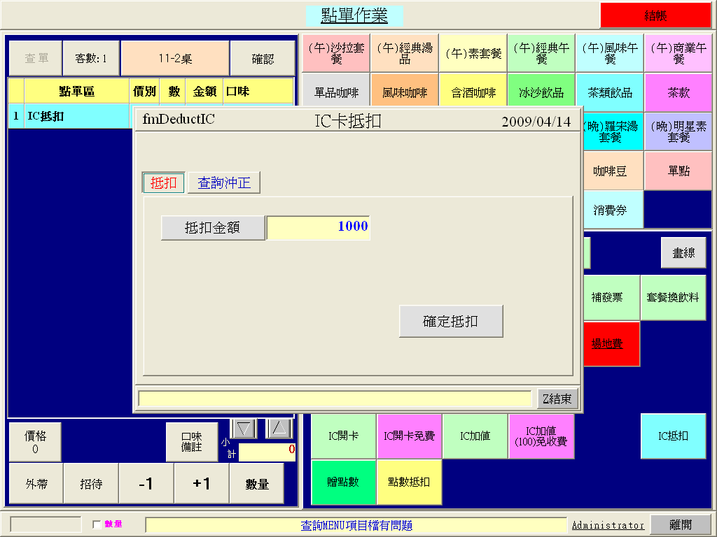

操作： | 在輸入完抵扣金額後，接會跳出IC卡抵扣的畫面，請按下確定抵扣。請注意此時畫面中會請你插入IC卡，在插入IC卡片後，請注意讀卡機的燈號，平常都是亮綠燈，但當卡片插入時會閃紅燈3~５下，最後亮紅燈停住不動，請按下確定
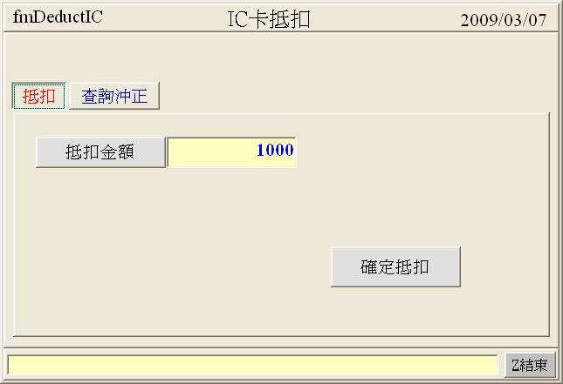

操作： | 當抵扣成功時跳出成功抵扣的抵扣前餘額與目前餘額。
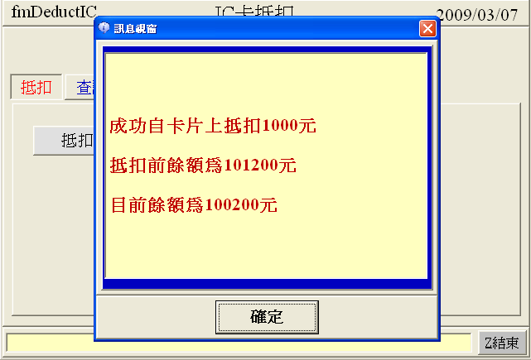

IC 卡 贈 點 數
目地： | 每當顧客進消費時，商家會提供贈點數的行消活動，透過點數的累計兌換贈品，可幫助商家，刺激顧客的回籠率，搭配銷售排行及進銷存管理系統，可有效的隨時掌  握滯銷商品，進而提供滯銷商品的對兌換達到降低商品的報廢壞損率。
操作： | 請先選類別中的非折扣類，按下方品項中的贈送點數，此時會跳出請輸入數量的視窗，輸入完畢請按確定。
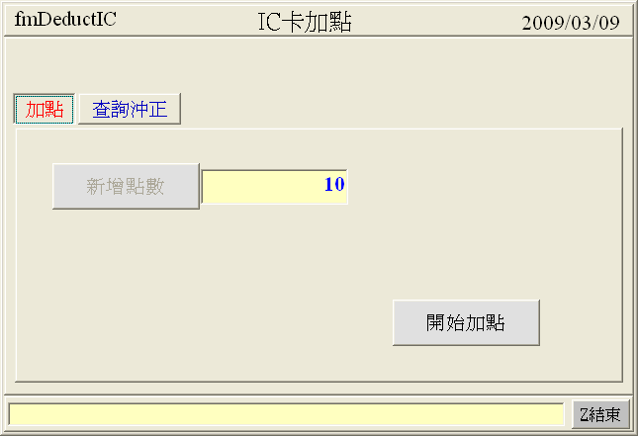

操作： | 接會跳出IC卡加點的畫面，請按下開始加點。請注意此時畫面中會請你插入IC卡，在插入IC卡片後，請注意讀卡機的燈號，平常都是亮綠燈，但當卡片插入時會閃紅燈3~５下，最後亮紅燈停住不動，請按下確定。  加點成功會出現加點成功的畫面，並秀出作業前點數與加點後目前點數。
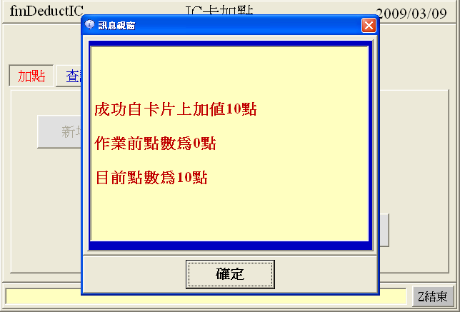

IC 卡 點 數 扣 底 換 贈 品
目地： | 每當顧客進消費時，商家會提供贈點數的行消活動，當顧客累計到一定點數時，可扣點數兌換贈品。
操作： | 請先選類別中的非折扣類，按下方品項中的扣點數，此時會跳出請輸入數量的視窗，輸入完畢請按確定。
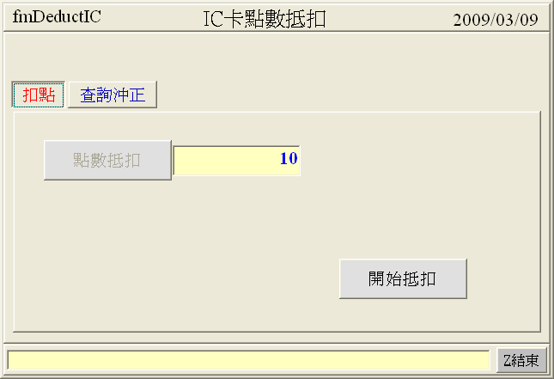

操作： | 接會跳出IC卡點數抵扣的畫面，請按下開如抵扣。請注意此時畫面中會請你插入IC卡，在插入IC卡片後，請注意讀卡機的燈號，平常都是亮綠燈，但當卡片插入時會閃紅燈3~５下，最後亮紅燈停住不動，請按下確定。  抵扣成功會出現抵扣成功的畫面，並秀出作業前點數與抵扣後目前點數。
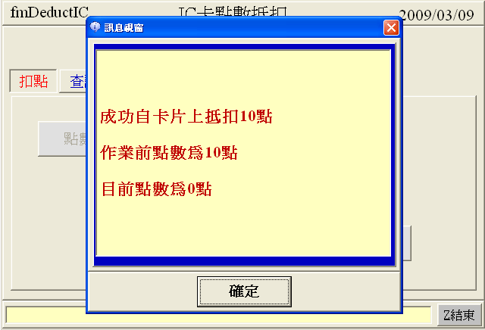

IC 卡 資 料 查 詢
目地： | 查詢IC卡內的交易資料，隨時查詢顧客的IC卡使用狀況。
操作： | 請先選類別中的非折扣類，按下方品項中的IC開卡，請按查詢沖正再按讀卡。
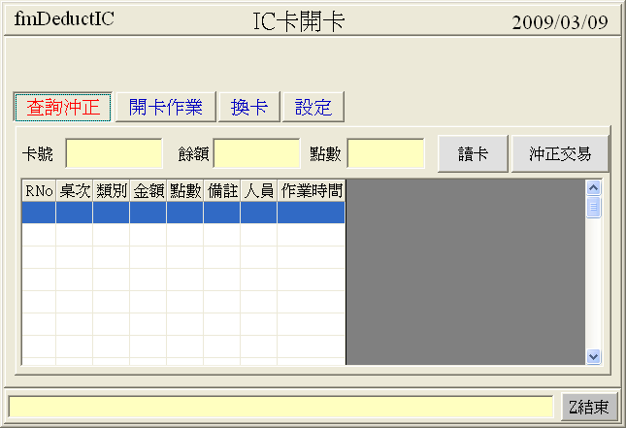

操作： | 請注意此時畫面中會請你插入IC卡，在插入IC卡片後，請注意讀卡機的燈號，平常都是亮綠燈，但當卡片插入時會閃紅燈3~５下，最後亮紅燈停住不動，請按下確定。此時畫面上會顯示出過去的歷時資料。
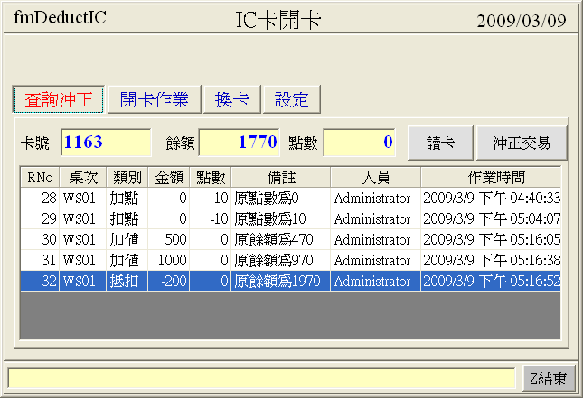

IC 卡 交 易 沖 正

目地： | 當IC卡交易資料發生錯誤時，可進行交易資料的修正。
操作： | 請先選類別中的非折扣類，按下方品項中的IC開卡，此時會跳出IC卡開卡的畫面  ，在進行IC卡資料沖正前，請先做IC卡資料查詢，因此要沖正前必需先將卡片中的現有資料讀出，才可選擇記錄進行沖正。

操作： | 當選好欲沖正的交易記錄後，請按沖正交易，請注意此時畫面中會請你插入IC卡，在插入IC卡片後，請注意讀卡機的燈號，平常都是亮綠燈，但當卡片插入時會閃紅燈3~５下，最後亮紅燈停住不動，請按下確定。此時畫面上會顯示沖正的交易資料。
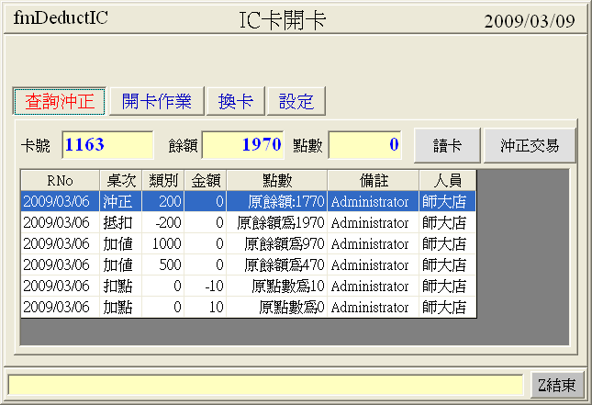

IC 卡 加 印 明 細 表
目地： | 當IC卡發生交易資料時，抵扣多少、加值多少、及點數的增減都記在卡片中，如果沒有一張憑據印給客戶如此一來就無法得知交易的發生的真實情況。
操作： | 請先選類別中的非折扣類，按下方品項中的IC開卡，此時會跳出IC卡開卡的畫面  ，按下設定的頁面，請勾選列印交憑據再按設定，如此一來每次做IC交易時都會印出張交印憑據出來。
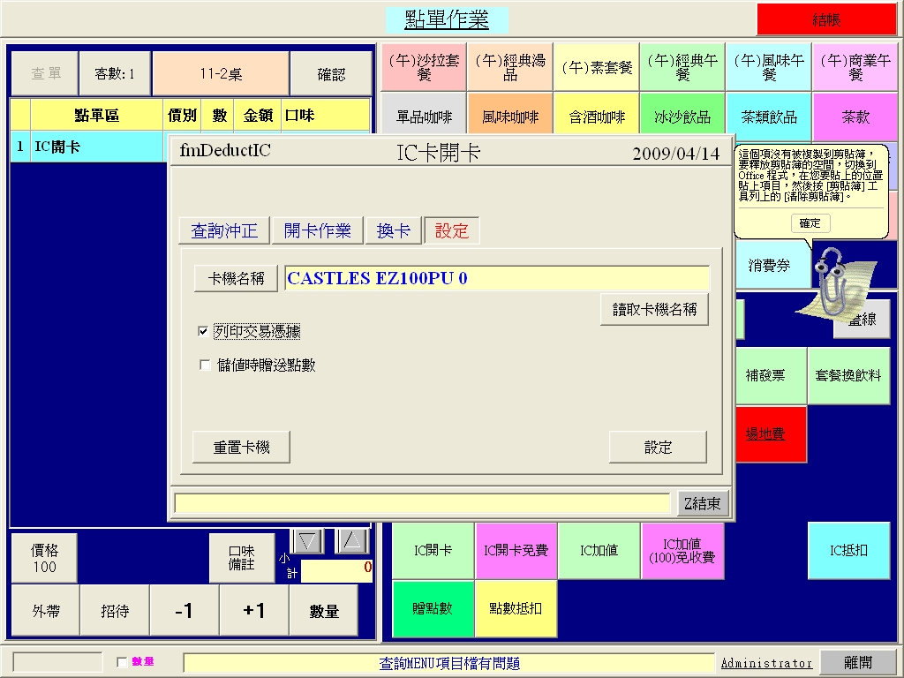

IC 卡 加 值 自 動 集 點
目地： | 每當顧客加值時會依加值的金額比例，自動提供贈點數。
操作1： | 請在系統維護中的選作業參數檔維護，新贈參數代號：ICPointRate、設定參數設定為加值金額多少可贈1點，如設定100，哪當加值500時會自動加點數5點。
操作2： | 請先選類別中的非折扣類，按下方品項中的IC開卡，此時會跳出IC卡開卡的畫面，按下設定的頁面，請勾選儲值時贈送點數再按設定，如此一來每次做IC加值時都會自動加點數。
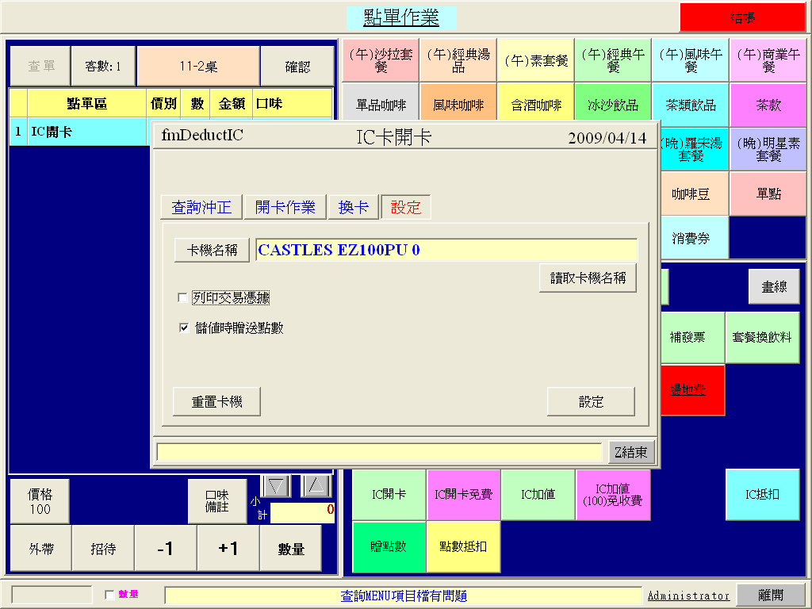

IC 卡 抵 扣 自 動 集 點
目地： | 當顧客IC卡內有足夠的餘額時，就可以在每次消費時進行餘額扣抵的動作，進行扣抵時會自動依扣抵的金額比例提供贈點數。
操作： | 請在系統維護中的選作業參數檔維護，新贈參數代號：ICPointRate、參數設定為扣抵金額多少可加贈1點，如設定100，哪當扣抵500時會自動加點數5點。
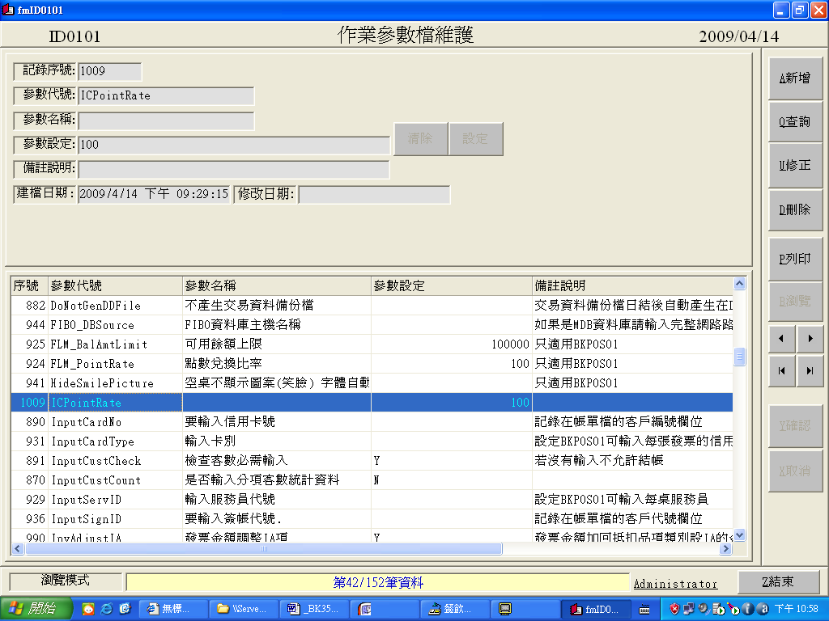

相關報表：
BK0306月營收統計表
|特別報表|IC卡交易月報表

黑名單:
DAT\BL.txt可存放黑名單
例：
1296,遺失卡片
00002,鄭元海
00003,黃玠

